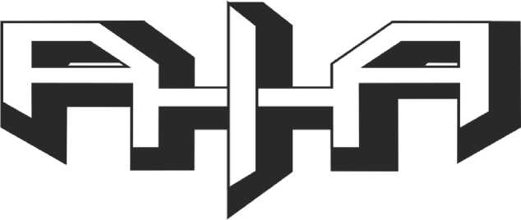
ИЗПЪЛНИТЕЛНА АГЕНЦИЯ
„ЖЕЛЕЗОПЪТНА АДМИНИСТРАЦИЯ“

Ако смятате, че правата Ви на пътници с железопътен транспорт са били нарушени, трябва да подадете жалба до:

- железопътния превозвач „БДЖ-Пътнически превози“ ЕООД - на място в деловодството на адрес: София, п.к.1080, ул. „Иван Вазов“ № 3 или по електронната поща на адрес: https://www.bdz.bg/bg/contact-form

- инфраструктурния управител Национална компания „Железопътна инфраструктура“ - на място в деловодството на адрес: гр. София, п.к. 1233, бул. „Мария Луиза“ № 110
или по електронната поща на адрес: office@rail-infra.bg

Ако не получите удовлетворяващ отговор в рамките на 1 месец, можете да отнесете жалбата си до Изпълнителна агенция „Железопътна администрация“ на място - фронт офис на ИАЖА адрес: гр. София 1000, ул. „Гурко" № 5, тел. 02/94 09 895 от 09:00 до 17:30 ч.
или по електронната поща на адреси: kabinet_iaja@iaja.bg
или FOffice@iaja.bg

Подробна информация можете да намерите на интернет страницата на ИАЖА: www.iaja.bg, където са налични и формуляри за подаване на жалба на български и на английски език - образец, както и указания, в кои конкретни случаи да подадете жалба/сигнал до БДЖ-ПП и съответно в кои случаи до ДП НКЖИ.

